 | Министерство науки и высшего образования Российской Федерации  Федеральное государственное бюджетное образовательное учреждение  высшего образования  «Московский государственный технический университет  имени Н.Э. Баумана  (национальный исследовательский университет)»  (МГТУ им. Н.Э. Баумана)

ФАКУЛЬТЕТ Информатика и системы управления

КАФЕДРА Компьютерные системы и сети (ИУ6)

НАПРАВЛЕНИЕ ПОДГОТОВКИ 09.03.01 Информатика и вычислительная техника

Отчет
по лабораторной работе № | 4
Название:

Страница для оформления заказа товаров

Дисциплина: Языки Интернет программирования

Студент | ИУ6-33Б |  | 30.09.2022 | В.А.Мясоедов
 | (Группа) |  | (Подпись, дата) | (И.О. Фамилия)
Преподаватель |  |  |  | Д.В.Малахов
 |  |  | (Подпись, дата) | (И.О. Фамилия)

Москва, 2022
Задание
Разработать страницу для оформления заказа товаров.
- Реализовать форму для ввода наименования и стоимости. При нажатии на кнопку «Добавить», добавить введенные значения в таблицу.
- Сделать кнопку расчёта стоимости заказа.
- Поставить обработчик на изменение фона ячеек таблицы со стоимостью в тот момент, когда над ними находится указатель мыши.
- Подготовить страницу, содержащую таблицу товаров и их стоимости. На базе этой страницы обеспечить возможность выбора строк и добавления их в таблицу формирования заказа.
Примечание: в качестве усложненного варианта задания допустимо использовать библиотеки jQuery и Dojo.

Код программы
lab4_online_store.html
<!DOCTYPE html>
<html lang="en">
<head>
<meta charset="UTF-8">
<meta http-equiv="X-UA-Compatible" content="IE=edge">
<meta name="viewport" content="width=device-width, initial-scale=1.0">
<link href="http://cdn.jsdelivr.net/npm/bootstrap@5.0.0-beta3/dist/css/bootstrap.min.css" rel="stylesheet" type="text/css">
<script src="https://ajax.googleapis.com/ajax/libs/jquery/2.2.0/jquery.min.js"></script>
<link rel="stylesheet" href="styles/fonts.css">
<link rel="stylesheet" href="styles/style1.css">
<script src="scripts/script.js"></script>
<title>Интернет-магазин</title>
</head>
<body>
<header class="header">
<div class="container">
<nav class="menu">
<ul>
<li class="first_li">Главная</li>
</ul>
</nav>
</div>
</header>
<main>
<div class="container">
<div class="row">
<div>Вы можете добавить товар в корзину, выбрав его нажатием по нужной строке в таблице, или заполнив форму для добавления.</div>
</div>
<div class="row">
<div class="col-6">
<table class="table object">
<tbody class="catalog">
<tr>
<th class="table-primary table-header" scope="col" colspan="2">Каталог товаров</th>
</tr>
<tr>
<td>Молоко</td>
<td>70</td>
</tr>
<tr>
<td>Хлеб</td>
<td>35</td>
</tr>
<tr>
<td>Вода</td>
<td>60</td>
</tr>
</tbody>
</table>
</div>
<div class="col-6">
<div class="form">
<div class="form_title">Добавление товара</div>
<input id="title" type="text" value="Рис" placeholder="Введите наименование товара" class="input_item"><br>
<input id="cost" type="text" value="80" placeholder="Введите стоимость товара" class="input_item"><br>
<input type="button" value="Добавить" id="button_add">
</div>
</div>
</div>
<div class="row">
<div class="col-6">
<table id="basket_table" class="table object">
<tbody id="add_item" class="basket">
<tr>
<th class="table-primary table-header" scope="col" colspan="2">Корзина</th>
</tr>

</tbody>
</table>
</div>
<div class="col-6">
<input type="button" id="button_count" class="btn-primary" value="Вычислить стоимость">
<p>Стоимость заказа</p>
<p id="output_cost"></p>
</div>
</div>

</div>
</main>
<script>
let global_arr
$("#button_add").on('click', function(){
const regex_cost = /^[1-9]\d*$/
if ((regex_cost.test(document.getElementById('cost').value) == false) || (document.getElementById('title').value == '')){
alert('Введите корректное значение стоимости')
}
else{
let catalogTable = document.querySelector("tbody.basket")
let tr = document.createElement('tr');
let td1 = document.createElement('td');
let td2 = document.createElement('td');
let td1_value = document.getElementById('title').value
let td2_value = document.getElementById('cost').value
let td1_text = document.createTextNode(td1_value)
let td2_text = document.createTextNode(td2_value)
td1.appendChild(td1_text)
td2.appendChild(td2_text)
tr.appendChild(td1)
tr.appendChild(td2)
catalogTable.appendChild(tr)
// global_arr[global_arrlength] =
}
});
$('tbody.catalog>tr').hover(
function(){
$(this).css('background-color', 'skyblue')
},
function(){
$(this).css('background-color', 'white')
}
);
$('tbody.catalog>tr').click(function (){
let table = document.querySelector("tbody.basket")
let tr = document.createElement("tr");
tr.innerHTML = this.innerHTML;
table.appendChild(tr);
})
$('#button_count').click(function(){
let sum = 0
let table = document.querySelector("#basket_table")

let cells = table.getElementsByTagName('tr')
// console.log(cells)
// for(let i=2; i < table.length; i++){
// console.log(table[1].innerHTML)
for (let i =1; i < cells.length; i++){
sum+=Number(cells[i].lastElementChild.innerHTML)
}
// }
// let tempNode = [];
// for (let i = 2; i < table.length;i++){
// console.log(table[1].innerHTML)
// tempNode = table[i].childNodes;
// console.log(tempNode[1])
// console.log(parseInt(tempNode[1]))
// sum += parseInt(tempNode[1])
// }
// let arr = document.getElementsByTagName('tr.output').value
// console.log(arr)
document.querySelector("#output_cost").innerHTML = sum;
})

</script>

<footer>

</footer>
</body>
</html>
fonts.css
@font-face {
font-family: 'icomoon';
src: url('../fonts/icomoon.eot?im7mfe');
src: url('../fonts/icomoon.eot?im7mfe#iefix') format('embedded-opentype'),
url('../fonts/icomoon.ttf?im7mfe') format('truetype'),
url('../fonts/icomoon.woff?im7mfe') format('woff'),
url('../fonts/icomoon.svg?im7mfe#icomoon') format('svg');
font-weight: normal;
font-style: normal;
font-display: block;
}

[class^="icon-"], [class*=" icon-"] {
/* use !important to prevent issues with browser extensions that change fonts */
font-family: 'icomoon' !important;
speak: never;
font-style: normal;
font-weight: normal;
font-variant: normal;
text-transform: none;
line-height: 1;

/* Better Font Rendering =========== */
-webkit-font-smoothing: antialiased;
-moz-osx-font-smoothing: grayscale;
}

.icon-home:before {
content: "\e900";
}
.icon-cart:before {
content: "\e93a";
}
style1.css
*{
box-sizing: border-box;
}
body{
display: block;
margin: auto;
font-family: 'Franklin Gothic Medium', 'Arial Narrow', Arial, sans-serif;
}
header{
background-color: #001154;
color: azure;
font-size: 20px;
}
ul, li{
list-style: none;
margin: 0;
padding: 0;
display: inline-block;
}
.container{
max-width: 1200px;
margin: 0 auto;
padding: 0 15px;
position: relative;
}
.menu{
line-height: 50px;
}
.first_li{
padding-left: 30px;
position: relative;
}
.first_li::before{
font-family: 'icomoon';
content: "\e900";
position: absolute;
left: 0;
color: yellow;
}
.form{
border: solid 1px black;
background-color: skyblue;
text-align: center;
max-width: 280px;
position: relative;
margin-left: 30%;
}
.form_title{
font-weight: bold;
}
input{
margin: 5px;
}
.input_item{
width: 250px;
padding: 5px;
}
#button_add{
padding: 5px;
padding-left: 20px;
padding-right: 20px;
background-color: #001154;
color: azure;
}
.table{
border: 2px solid black;
max-width: 600px;
}
.table-header{
text-align: center;
}
.row{
width: 100%;
margin-bottom: 15px;
margin-top: 50px;
}
td{
border: 2px solid;
}
#button_count{
padding: 5px;
padding-left: 20px;
padding-right: 20px;
background-color: #001154;
color: azure;
}
script.js
function add_item(){
let tr = document.createElement('tr');
let td1 = document.createElement('td');
let td2 = document.createElement('td');
td1.innerHTML = document.getElementById('add_item')
}

Фото сайта
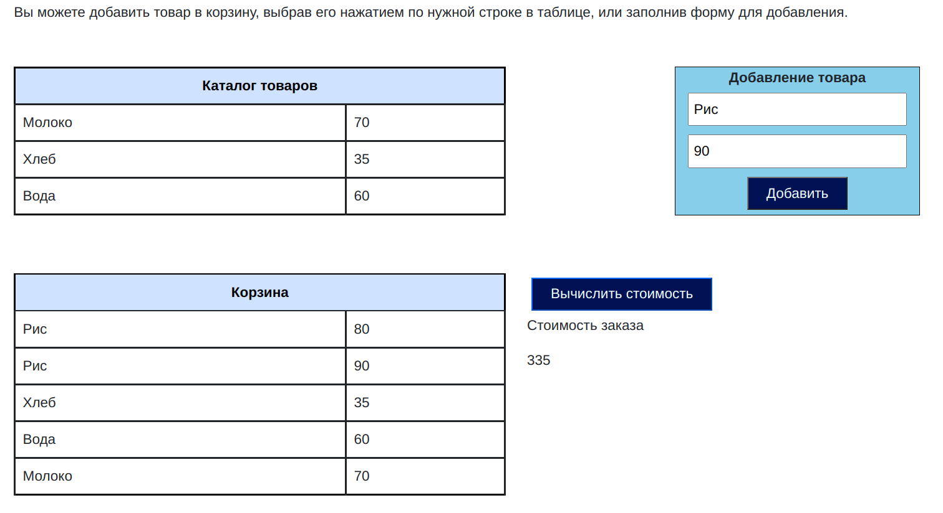
Вывод
В ходе выполнения лабораторной работы были изучены методы использования языка Интернет-программирования Javascript для реализации сайта для оформления заказов в Интернет-магазине. При выполнения работы использовалась библиотека JQuery, как было предложено в условии задания для его усложнения.

